台灣高中學生在齊魯之一：原來山東有這麼多歷史名人
2008-07-16 13:49:07 華夏經緯網

【華夏經緯網7月16日訊】 7月15日上午，第五屆“齊魯風•兩岸情”濟南台灣中學生夏令營暨海峽兩岸青少年教育研討會開營式後，台灣的同學們開始他們期待已久的齊魯之行。

一路上，同學們興奮不已。他們在濟南第一個參觀地是位於泉城廣場東首的齊魯文化名士廊。長廊內展有大舜、管仲、孔丘、孫武、墨翟、孟軻、諸葛亮、王羲之、賈思勰、李清照、戚繼光、蒲松齡等12位齊魯名人的青銅塑像，這十二位名人，是齊魯大地五千年來在政治、思想、軍事、文化、藝術等各個領域作出重大貢獻並對世界具有影響的人物。

“哇，歷史上這麼多有名的人原來都是山東人呀！”來到名士廊，一位台灣女同學就驚呼起來。“這還是我們經過再三挑選的呢，象魯班、辛棄疾這樣的名人還沒列上了。”陪同的濟南二中同學充滿自豪地說。當導遊小姐介紹說：“摸一下大書法家王羲之的手，就能寫一手好字。”時，台灣的同學們都大喊著：“我要寫好字！”衝過去搶著摸王羲之的手。“難怪蒲松齡腳下的小狐狸頭那麼光亮，原來是摸了就能沾上仙氣呀！”聽完導遊的介紹後同學們恍然大悟,“快，讓我沾一下仙氣！”新竹忠信的一位女同學邊摸狐狸頭邊說，“小心狐仙今晚就來找你！”旁邊一位男同學笑著大聲說，他的話引來周圍想沾仙氣的女同學們的一陣尖叫。

“原來我們對齊魯文化的瞭解更多的只是侷限在對儒家至聖先師孔丘和著名女詞人李清照的瞭解上，今天參觀了齊魯文化名士廊後，真正體會到了‘海右此亭古，濟南名士多’的氣質氛圍，讓我感受到了悠遠深厚的齊魯文化，我對接下來幾天的齊魯之行充滿期待，我要用心學習和品味齊魯燦爛的歷史文化。”成功中學的林保嶽同學說。

隨著一曲悠揚的旋律，名士廊與前面的荷花音樂噴泉組成了一道動靜相宜的風景線，“哇，太美了！”有的台灣同學衝進了噴泉中的水霧，明臺高中的競技啦啦隊情不自禁地跳起了空中芭蕾，他們的表演引來了大家熱烈的掌聲。隨後,台灣同學又參觀了山東省科技館。（濟臺 周蓉）

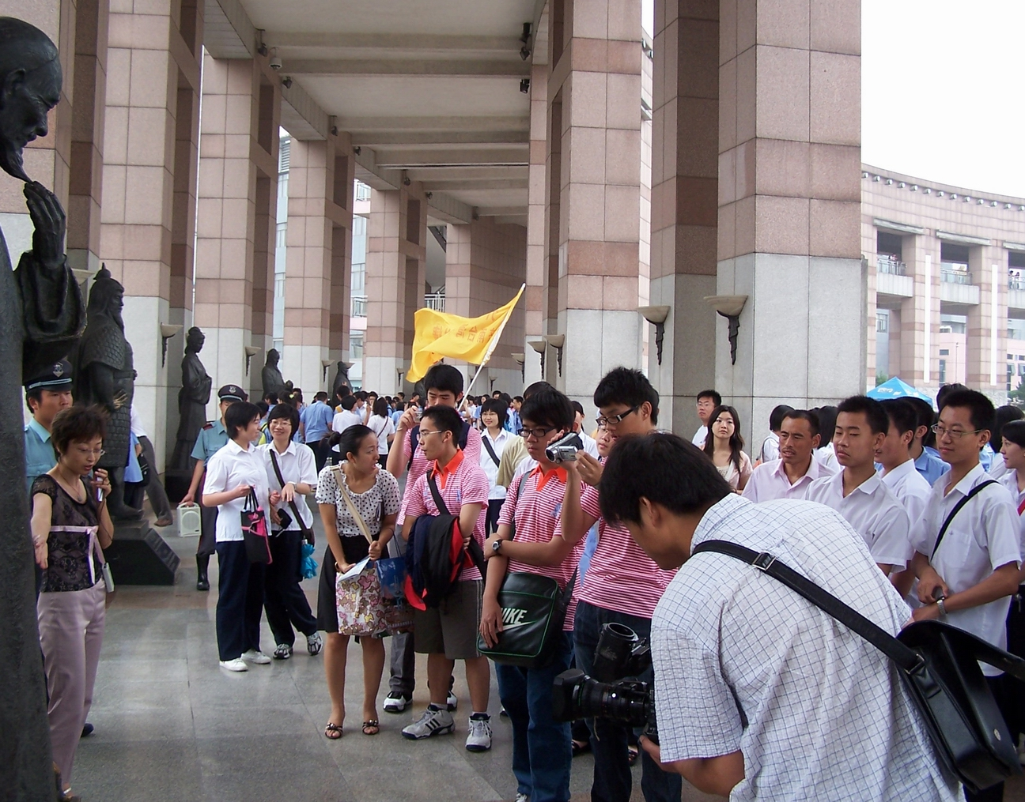
夏令營的台灣同學在齊魯名士廊

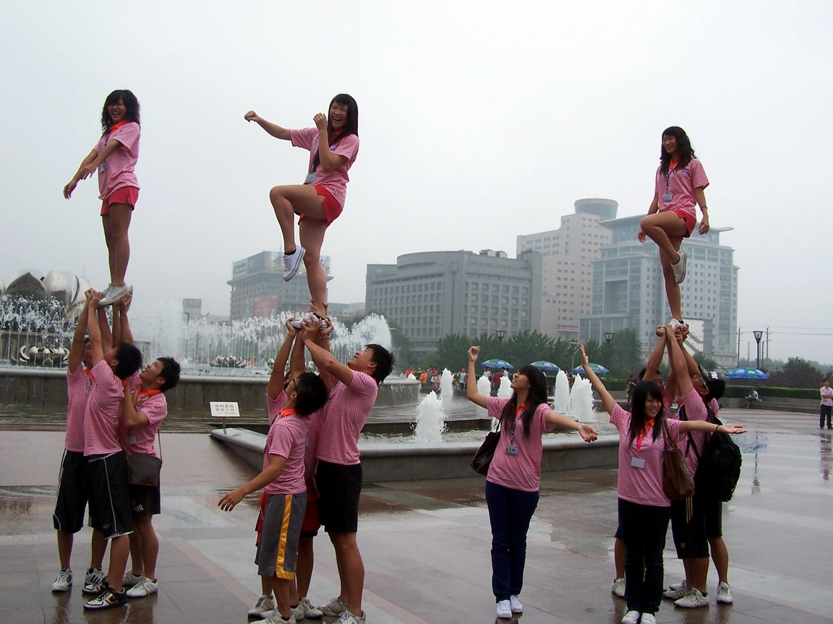
明台中學的同學在 泉城廣場即興表演
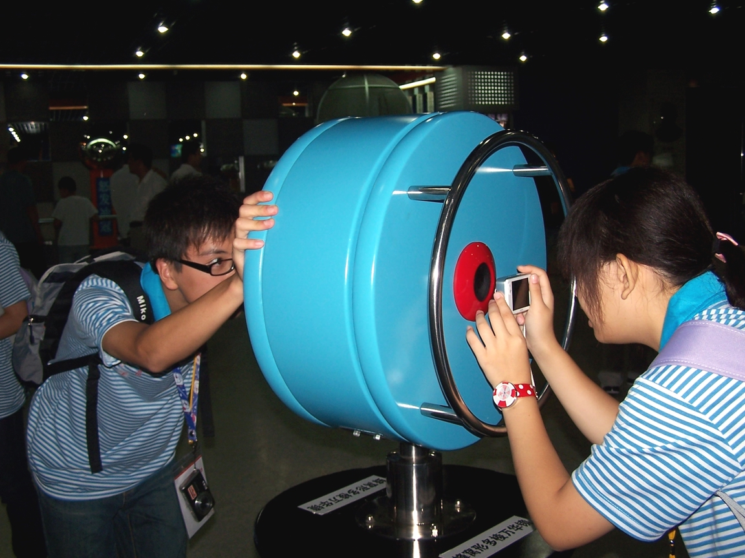
台灣同學在山東科技館

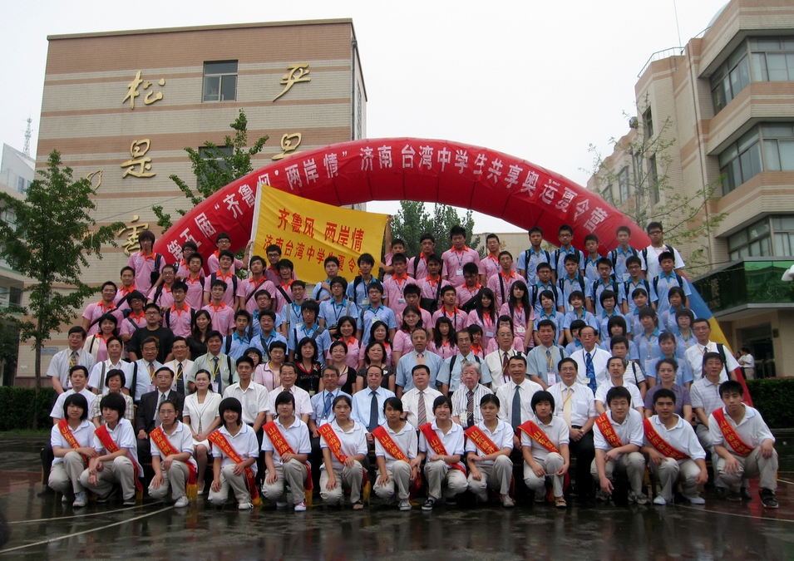
與會全體師生合影

